实验一 MATLAB图像处理基本命令的使用
课程名称 数字图像处理基础
实验成绩
指导教师 王学春
实 验 报 告
院系 信息工程学院计算机系
班级
学号
姓名
日期

一、实验目的
1. 初步了解MATLAB语言的基本用法；
2. 熟练掌握MATLAB中图像的四种类型；
3. 熟练掌握上述四种图像的读取、显示、写入、信息查询方法；
4. 掌握图像的各种显示技巧。

二、实验仪器
1. 计算机；
2. MATLAB软件；
3. 记录用的笔、纸。

三、实验内容
1. 读入、显示MATLAB自带的灰度图像，二值图像、索引图像和真彩色图像，灰度图像索引图像加颜色条，并观察各图像的数据类型及数值范围，请记下你读取的图像的名称、图像类型、数据类型及其图像大小。
2. 读取一幅索引色图像，变换该图像的调色板，观察图像显示效果；利用matlab自带的调色板生成函数生成行数不同的调色板，给图像添加该调色板，加上颜色条，观察显示效果，分析原因。
3. 将一幅彩色图像映射到圆柱体的表面纹理。
4. 多种方法实现从MATLAB中同时显示多幅图像。
5. 从图像库中读入真彩色图像fabric.png
① 分别显示该彩色图像的三分量；
② 分别显示该彩色图像的其中两个分量。

四、实验结果（源程序+截图）
1.
imfinfo('lena.bmp')
A=imread('lena.bmp');
imshow(A);
图片名称 ：lena.bmp
图片类型 ：灰度图像
数据类型 ：Double
图像大小 ：256*256

imfinfo('circles.png')
B=imread('circles.png');
imshow(B);
图片名称 ：circles.png
图片类型 ：二值图像
数据类型 ：double
图像大小 ：256*256

imfinfo(' kids.tif ')
C=imread(' kids.tif ');
imshow(C);
图片名称 ：kids.tif
图片类型 ：索引图像
数据类型 ：double
图像大小 ：318*400

imfinfo(' onion.png ')
D=imread(' onion.png ');
imshow(D);
图片名称 onion.png
图片类型 ：真彩图像
数据类型 ：double
图像大小 ：198*135

[C,map1]=imread('m83.tif ' );
imshow(C,map1);
map2=pink(16);
map3=pink(128);
map4=pink(256);
imshow(C,map2);colorbar;
figure,imshow(C,map3);colorbar;
figure,imshow(C,map4);colorbar;
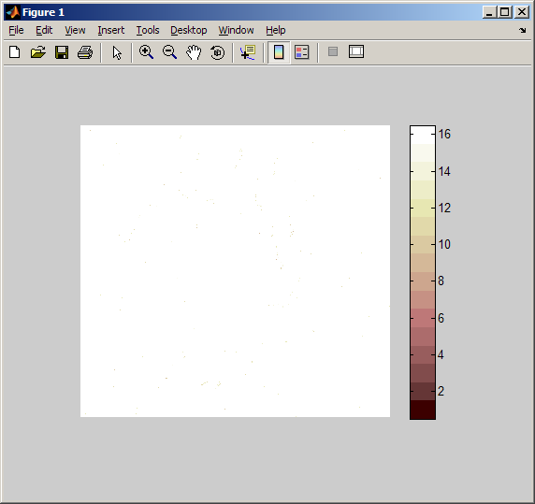

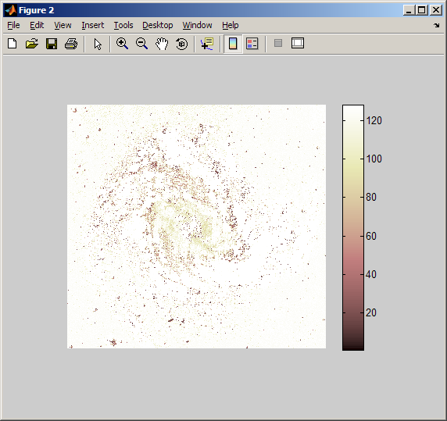
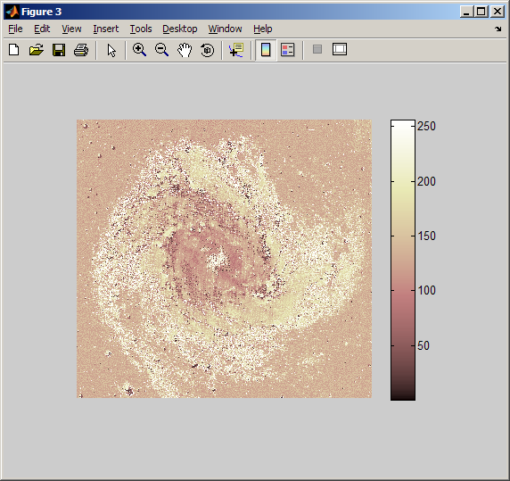

3.
[x,y,z]=cylinder;
I=imread('greens.jpg');
warp(x,y,z,I);
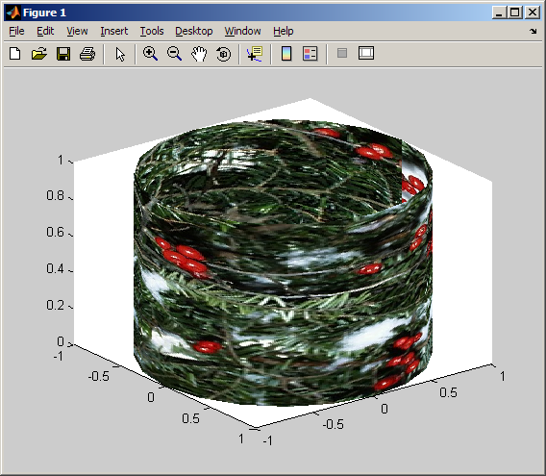
4.
A=imread('greens.jpg');
B=imread('circles.png');
subplot(121),imshow(A);
subplot(122),imshow(B);
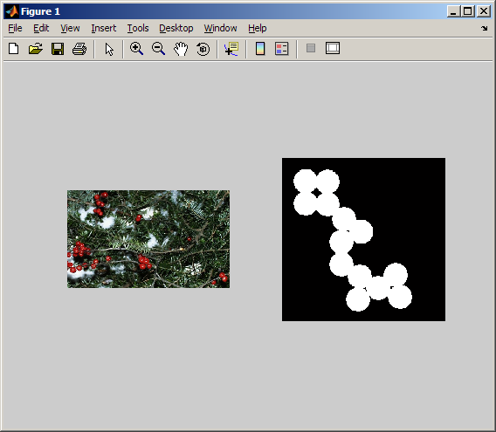
imshow(A);figure,imshow(B);
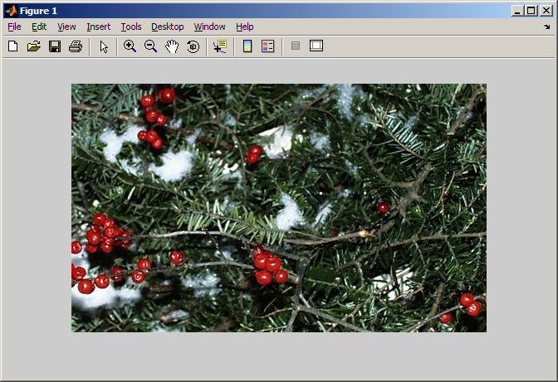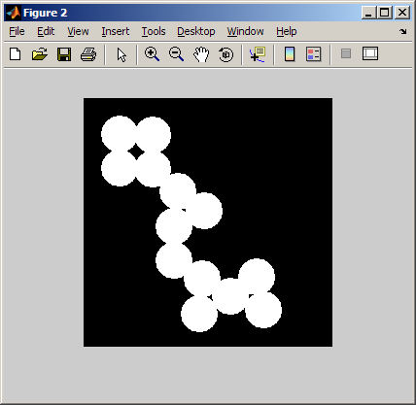
5.
RGB=imread('fabric.png');
RGB1=RGB;
R=RGB1(:,:,1);RGB1(:,:,2)=0;RGB1(:,:,3)=0;
RGB2=RGB;
RGB2(:,:,1)=0;G=RGB2(:,:,2);RGB2(:,:,3)=0;
RGB3=RGB;
RGB3(:,:,1)=0;RGB3(:,:,2)=0;B=RGB3(:,:,3);
subplot(141),imshow(RGB);
subplot(142),imshow(RGB1);
subplot(143),imshow(RGB2);
subplot(144),imshow(RGB3);
RGB4=RGB;
RGB4(:,:,1)=0;
RGB5=RGB;
RGB5(:,:,2)=0;
RGB6=RGB
RGB6(:,:,3)=0;
figure,
subplot(141),imshow(RGB);
subplot(142),imshow(RGB4);
subplot(143),imshow(RGB5);
subplot(144),imshow(RGB6);
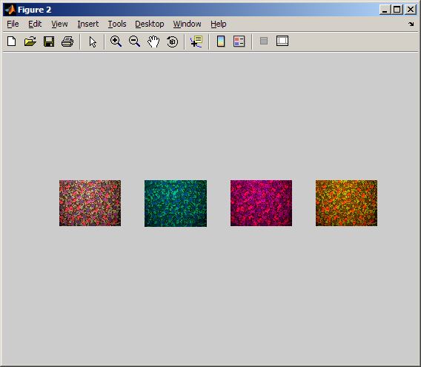

五、思考题
1. 在对索引图像进行处理时要注意什么？
2. 若人眼观察图像是彩色的，MATLAB中的图像类型就是真彩色的吗?

